**基于SRCNN图像超分实验**

1. **实验目的**

实现一种图像超分辨率方法在Set5数据集上测试，得到超分辨率图像，测量其与原始图像之间的PSNR、SSIM指标值，对所选方法的细节进行介绍，并试着讨论该方法可能存在的优缺点以及改进的方向。

1. **实验方法**

SRCNN= super resolution （超分辨率）+ CNN（卷积神经网络）

SRCNN的网络结构仅包含三个卷积层，网络结构十分简单，如下图：

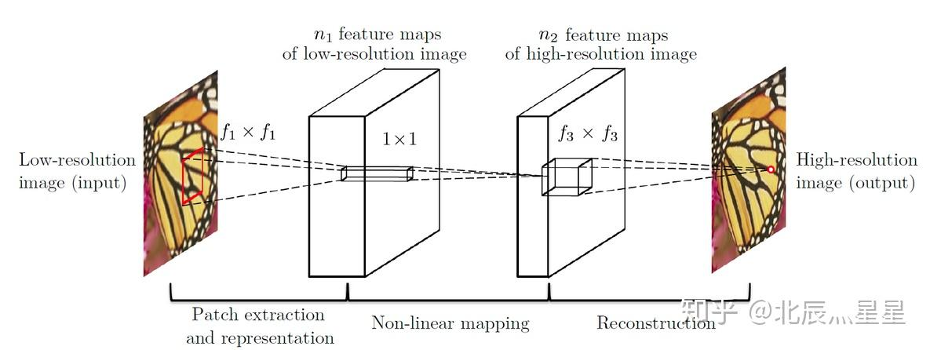

SRCNN首先使用双三次(bicubic)插值将低分辨率图像放大成目标尺寸，接着通过三层卷积网络拟合非线性映射，最后输出高分辨率图像结果。本文中，作者将三层卷积的结构解释成三个步骤：图像块的提取和特征表示，特征非线性映射和最终的重建。

第一层为conv层(实现数据读入)

输入：低分辨率补丁

卷积核：c*f1*f1*n1（其中，c为输入图像通道数，文中取YCrCb中Y通道，c=1；f1=9；n1为当前卷积核输出深度取64）

第二层为conv层(实现非线性多个映射)

输入：第一层输入

卷积核：n1*1*1*n2（其中，n1为前一卷积层输出数据深度64，n2为当前层数据输出深度为32）

第三层为conv层(实现重建)

输入：第二层输出

卷积核：n2*f3*f3*c（其中，n2为前一个卷积层输出数据深度，f3=5，c为重建后高分辨率图通道数，和输入保持一致c=1）

1. **实验步骤**
2. 输入LR图像X，经双三次(bicubic)插值，被放大成目标尺寸（如放大至2倍、3倍、4倍），得到Y，即低分辨率图像(Low-resolution image)

2. 通过三层卷积网络拟合非线性映射

3. 输出HR图像结果F(Y)

1. **训练过程**

1.降低分辨率：



2.切割图片，补丁之间有重复

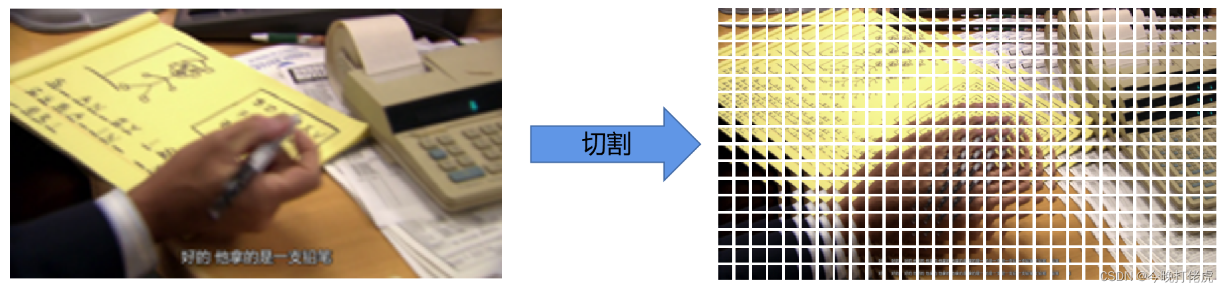

3.训练模型，学习低分辨率→to→高分辨率的映射关系

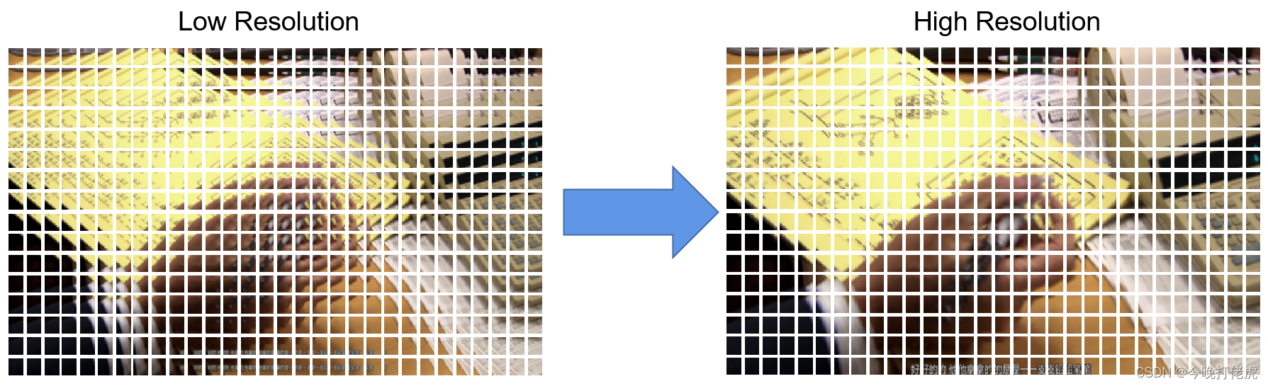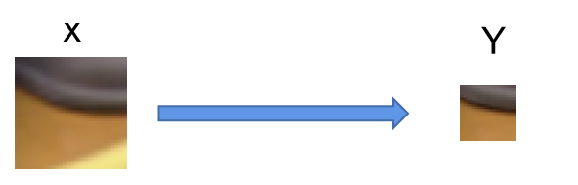

训练超参如下：

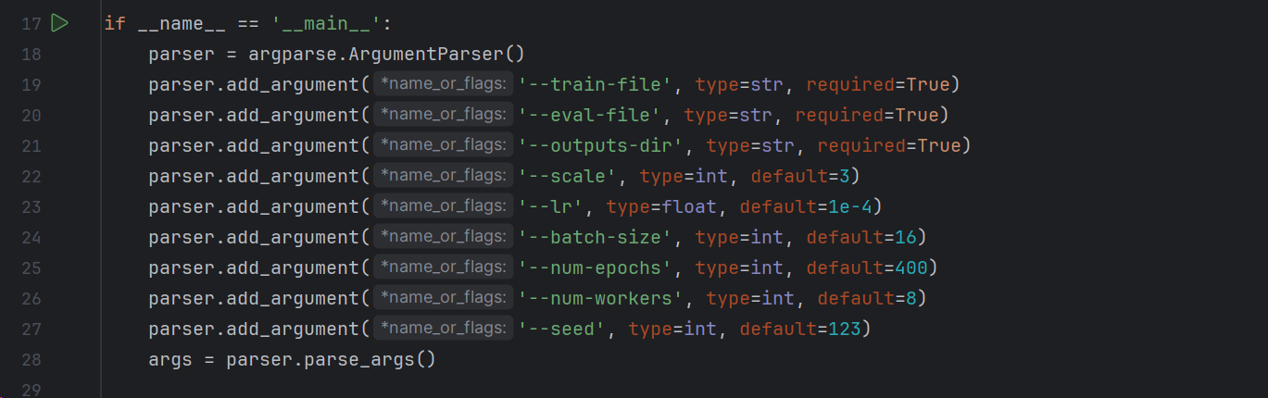

1. **测试**

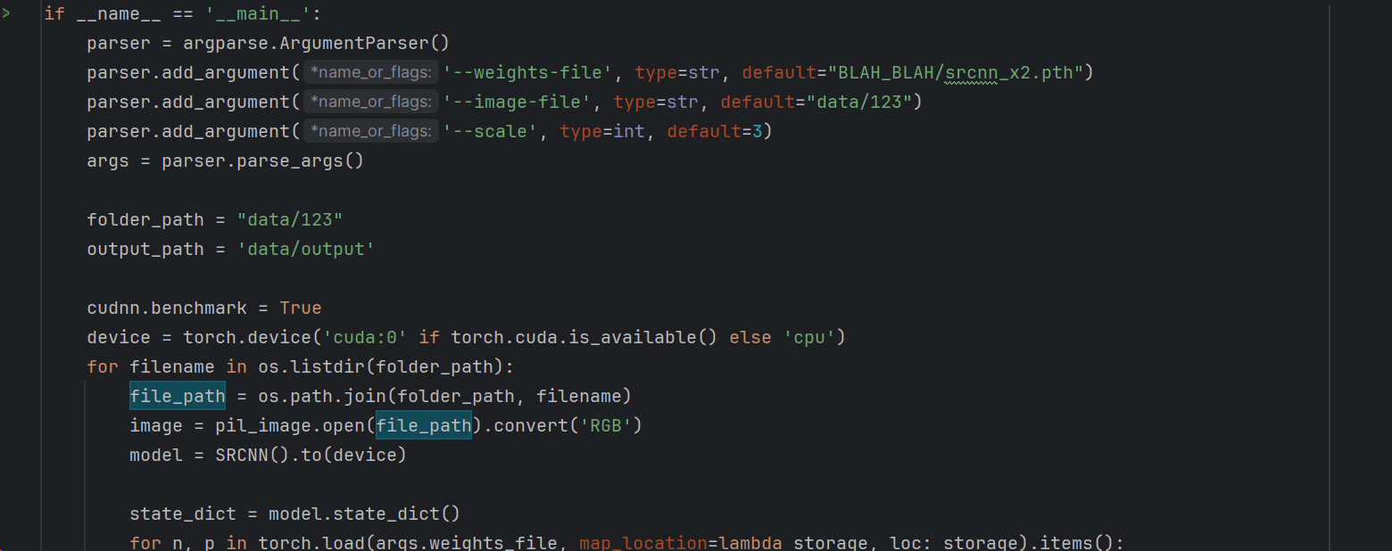

测试结果：

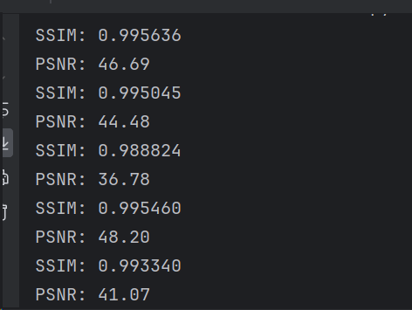

1. **实验总结**

构建一个训练集，其中包含低分辨率图像和高分辨率图像。将这些图像从RGB格式转换为YCBCR格式，并将它们分割成小块以便存储。高分辨率图像应该是未经过下采样的原始图像，而低分辨率图像则是通过下采样和上采样处理后得到的图像。

构建一个SRCNN模型。将均方误差（MSE）作为损失函数，因为MSE与评估图像质量的客观指标PSNR（峰值信噪比）计算方式相似，即最大化PSNR。设置其他常见的神经网络参数，如学习率、批量大小（Batch size）、训练轮数（num_epochs）等。

开始训练SRCNN模型，让它学习低分辨率图像到高分辨率图像的映射关系。根据不同参数设置下的不同PSNR值，您可以选择保留具有最大PSNR值的模型参数。